**Rekap Materi Pinball (Research & Compare)**

**Pengenalan Pinball**

Pinball adalah jenis permainan arcade, di mana titik-titik diberi skor oleh pemain yang memanipulasi satu atau lebih bola baja di lapangan bermain di dalam kabinet tertutup kaca yang disebut mesin pinball (atau "meja pinball"). Tujuan utama permainan ini adalah untuk mencetak poin sebanyak mungkin. Banyak mesin pinball modern mencakup alur cerita dimana pemain harus menyelesaikan tujuan tertentu dengan cara tertentu untuk menyelesaikan ceritanya, biasanya menghasilkan nilai tinggi untuk berbagai metode dalam menyelesaikan permainan. Poin diperoleh saat bola menyerang target berbeda di lapangan bermain. Saluran pembuangan terletak di bagian bawah lapangan bermain, yang sebagian dilindungi oleh kelelawar plastik yang dikendalikan pemain yang disebut sirip. Sebuah permainan berakhir setelah semua bola jatuh ke saluran pembuangan beberapa kali. Tujuan sekunder adalah memaksimalkan waktu yang dihabiskan untuk bermain (dengan menghasilkan "bola ekstra" dan menjaga bola tetap bermain selama mungkin) dan untuk mendapatkan permainan bonus (dikenal sebagai "replay").

**Digital vs Fisik**

Ada dua jenis mesin pinball di luar sana: digital dan fisik. Mesin fisik adalah apa yang mungkin Anda pikirkan ketika Anda berpikir "mesin pinball"—ini adalah pengalaman pinball tradisional dan otentik yang akan Anda temukan di arcade. Masalahnya adalah mesin fisik sangat mahal dan membutuhkan banyak perawatan, itulah yang ingin dipecahkan oleh mesin digital. Ini masih memiliki ornamen lemari pinball normal, tetapi alih-alih memiliki permainan fisik di dalamnya, mereka memiliki layar yang menampilkan berbagai video game pinball. Ini masih termasuk tombol fisik dan lebih terjangkau, tetapi itu tidak akan dapat menipu Anda untuk berpikir itu adalah masalah nyata. Keuntungan besar dari ini adalah mereka dapat memiliki beberapa permainan pinball yang dimuat ke mesin yang memberikan nilai lebih. Yang mana yang Anda dapatkan terserah Anda, tetapi untuk memperjelas,

**Desain:** Estetika mesin pinball itu penting, jika tidak terlihat keren lalu apa gunanya sebenarnya? Baik digital atau fisik, mesin yang Anda beli harus menangkap gaya klasik yang Anda harapkan dari mesin pinball—dari bentuk kabinet hingga karya seni.

**Ukuran:** Jika Anda meletakkan ini di rumah Anda, kemungkinan Anda berurusan dengan ruang terbatas. Meskipun mesin pinball tradisional cenderung berukuran cukup besar, Anda dapat menemukan mesin yang lebih kecil jika Anda tidak memiliki ruang kosong (terutama mesin digital). Kami pasti akan menyebutkan dimensi (tinggi x panjang x lebar) dari mesin yang disebutkan di sini (bila disediakan) sehingga Anda memiliki gagasan yang lebih baik tentang apa yang Anda hadapi.

**Build Quality:** Dengar, apa pun yang Anda dapatkan dari daftar ini, Anda akan menghabiskan banyak uang. Produk yang Anda terima harus dapat memenuhinya, dengan kabinet perasaan premium dan (untuk mesin digital) tampilan berkualitas tinggi. Kami telah memastikan bahwa semua mesin di sini sesuai dengan label harganya.

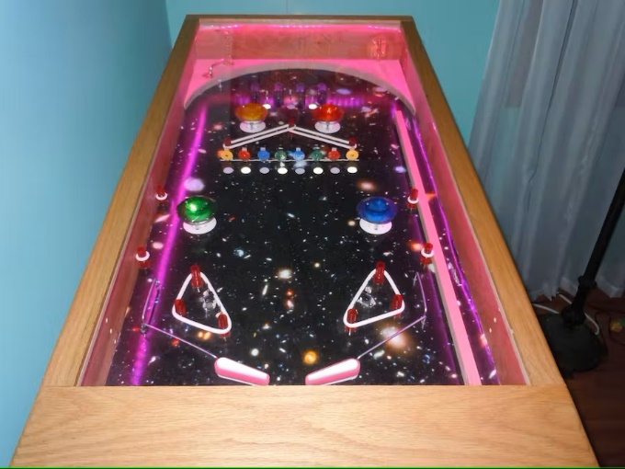**Mesin Pinball Arduino**

Membangun mesin pinball Arduino yang terkontrol membutuhkan kombinasi keterampilan kerja kayu, mekanik, elektronik dan pemrograman.

Seperti yang dapat Anda lihat dari gambar, menggunakan suku cadang mesin pinball yang tersedia secara komersial. Mesinnya dikontrol oleh satu dewan Arduino Mega 2560.

Arduino Mega 2560 pada dasarnya melakukan empat hal. Ini menentukan kapan saklar diaktifkan, ternyata lampu menyala atau mati sesuai, melacak skornya, dan ini akan menampilkan nilai dan nomor bola pada LCD kecil. Sebagian besar kabelnya cukup sederhana. Misalnya, target terhubung ke salah satu masukan digital Arduino dan ke tanah. Masukan dikonfigurasi dengan menggunakan pernyataan seperti ditunjukkan di bawah ini.

Ketika kode mendeteksi bahwa input telah berubah dari yang tinggi ke rendah, ia mengetahui bahwa target telah dipukul dan kemudian menyalakan lampu pinball LED yang sesuai.

**Penjelasan Hardware**

Berikut adalah peralatan yang digunakan untuk membuat game Pinball dengan menggunakan arduino.

1. Arduino Mega 2560 & Genuino Mega 1560

2. Adfruit 2-pin LCD Display

3. 24V Power Supply

4. Adafruit Force Sensor

5. Pop Bumper Assembly

6. Pop Bumper Switch

7. Target Switch

8. Rollover Switch

9. Flipper Assembly

10. LED Lamps

11. dll. (Kemungkinan Ada Tambahan Lain Semisal Di Modifikasi :)

**Listing Program**

Salah Satu Contoh [Listing Program](Listing%20Program.c) C

**Permainan Pinball**

Karakter utama permainan menggunakan sebuah bola dan flippers. Cara memainkan Pinball cukup dengan menggerakan flippers agar bola tidak jatuh. Bola akan terpantul dan menambah poin otomatis ketika bola menyentuh bumper pop. Permainan akan selesai ketika bola jatuh dari flippers.

**Virtual Pinball Machine**

**Fitur Teknologi Canggih**